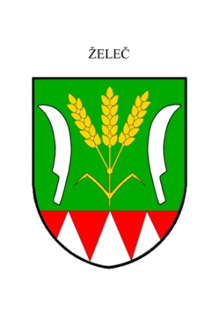

O B E C Ž E L E Č , Želeč 62, 798 07,
okres Prostějov, IČO : 00288993
Tel./fax.: 582 370 254 ,724 183 836
e-mail: obec@zelec.cz, datová schránka: nwebjs5b

Naše značka : OÚ/0483/22 Vyřizuje: Ing. Augustinová V Želči dne 14.11.2022

O Z N Á M E N Í

o době a místě konání volby prezidenta České republiky

Starostka obce Želeč podle § 34 odst. 1, písm. a) a § 34 odst. 3, zákona č. 275/2012 Sb.,
o volbě prezidenta republiky a o změně některých dalších zákonů ( zákon o volbě prezidenta republiky) ve znění pozdějších předpisů oznamuje:

1. I. kolo volby prezidenta České republiky se uskuteční ve dnech:

13. ledna 2023 od 14:00 - do 22:00 hodin
a 14. ledna 2023 od 8:00 - do 14:00 hodin

2. Místem konání volby prezidenta ve volebním okrsku č. 1 Želeč je
Kulturní dům Želeč, Želeč 15, 798 07.

3. Voliči bude umožněno hlasování poté, kdy prokáže svoji totožnost,
státní občanství České republiky a údaje o oprávněnosti hlasovat
v uvedeném okrsku platným cestovním pasem, diplomatickým nebo
služebním pasem České republiky anebo cestovním průkazem nebo
platným občanským průkazem.

4. Každému voliči budou doručeny nejpozději 3 dny přede dnem konání
volby prezidenta hlasovací lístky. Náhradní hlasovací lístky vydá na
požádání volební komise ve volební místnosti.

5. Každý volič se musí před hlasováním odebrat do prostoru určeného pro
úpravu hlasovacího lístku, jinak mu okrsková volební komise hlasování
neumožní.

Ing.Bronislava Augustinová
starostka obce
Vyvěšeno dne 14.11.2022
Sňato :

